Картотека
игр и упражнений на развитие мышления


АКТИВИЗАЦИЯ МЫСЛИТЕЛЬНОГО ПРОЦЕССА

В широком смысле мышлением называют способность мыслить, рассуждать, анализировать, обобщать, делать выводы.
Это опосредованное (выраженное посредством уже достигнутых знаний) отражение действительности. Результатом мышления является мысль.
В процессе мыслительной деятельности используются специальные приемы:
Анализ – мысленное разделение целого на части.
Синтез – мысленное соединение частей, признаков, свойств, действий в целое.
Сравнение – установление сходств или различий.
Абстрагирование – выделение существенных свойств предмета, объекта, явления и отвлечение от несущественных.
Конкретизация – фиксация признака без учета других признаков объекта, явления, предмета.
Предполагает возвращение мысли от Абстрактного понятия к наглядному образу.
Обобщение – объединение предметов и явлений по их общим признакам. Результаты обобщения выражаются в понятиях.
«РАДИО»

Развитие умения проводить операции сравнения, анализа и синтеза, рекомендуется детям с психомоторной гипер- и гипоактивностью, ЗПР, развивает зрительное и слуховое внимание, умение выделять наиболее существенные признаки.
(вариант игры «Детективы»)
Педагог, обращаясь к детям, говорит:
- Сегодня мы будем играть в новую игру, она называется "Радио". Знаете ли вы, как называют человека, который говорит по радио? Правильно, диктором. Сегодня по радио диктор будет разыскивать детей нашей группы. Он будет кого-нибудь описывать, а мы по его рассказу узнаем, кто же потерялся. Сначала я буду диктором, слушайте. Внимание! Внимание! Потерялась девочка. На ней красный свитер, клетчатый фартук, в косичках белые ленты. Она хорошо поет песни, дружит с Верой. Кто знает эту девочку?
Так педагог начинает игру, показывая детям пример описания. Нового диктора выбирают при помощи считалки. Если диктор дал такое описание, что дети не смогли узнать товарища, все хором отвечают: "Нет такой девочки (мальчика) у нас!"

«ЧЕГО НА СВЕТЕ НЕ БЫВАЕТ»

Развитие творческого мышления, снятие тревожности, страхов. Логика. Анализ. Синтез.
Предложите ребенку нарисовать то, чего на свете не бывает, и вы увидите, с каким удовольствием он выполнит это задание.
Попросите его рассказать, что он нарисовал, и вместе О ним обсудите рисунок: действительно ли то, что на нем изображено, не встречается в жизни. Игра пройдет веселее, если вы тоже примете участие в придумывании и рисовании
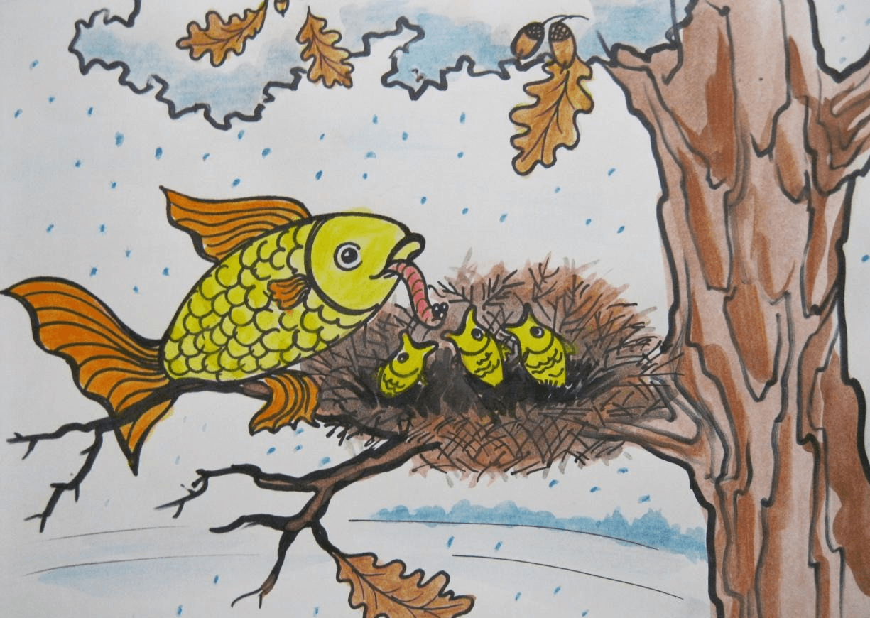
«СОБЕРИ КАРТИНКУ»

Развитие логического мышления по параметру "комбинаторные умения", способности ребенка к перцептивному моделированию, т.е. способности соотнести часть и целое, воссоздать эталон.
Анализ. Синтез.
Необходимо как можно быстрее собрать разрезанную на несколько частей картинку. Время ограничено одной минутой.
Количество картинок для разного возраста разное и определяется по кол-ву лет. С 3х лет - 3-5частей, с 4х лет – 4-6, и т.д.


«ЧТО ЛИШНЕЕ»

Развитие умения проводить операцию сравнения на вербальном уровне. Увеличение словарного запаса. Развитие понятийного мышления, аналитико-синтетической деятельности, умения делать обобщения и давать логическое обоснование правильности обобщений. Развитие процессов обобщения и отвлечения, способности ребенка выделить существенные признаки предметов или явлений.
Сейчас я буду называть вам предметы, среди которых есть один лишний , не подходящий к остальным.
Который лишний.
Чай –кофе –лимонад –мороженное
Таня –Наташа –Дима –Оля
Щенок –котенок –утенок – тигренок
Щука –Сом –карась –рыба
Тополь –дерево –сосна –дуб
Вилка –ложка –тарелка –нож
После каждого исключения задать вопрос "почему?"
За каждое правильно названное слово ребенку дается жетон, выигрывает тот, у кого наберется больше жетонов.
«ЧЕМ ПОХОЖИ»

Развитие умения проводить операцию сравнения на вербальном уровне. Увеличение словарного запаса. Развитие понятийного мышления, умения выделять существенные признаки. Сравнение. Обобщение. Анализ. Синтез.
Сейчас я буду называть тебе два предмета, а вы должны мне сказать, чем они похожи, что у них есть общего, например: собака-кошка, чем они похожи, что у них есть общего?... Это животные, и у собаки и у кошки есть уши, хвост, лапы, сердце, нос, и т.д.

Бант-заколка
Гусеница – комар
Медведь – лиса
Телевизор – радио
Газета – журнал
Карандаш – ручка
Автобус – машина
Роза – кактус
Кофта – юбка
Стол – шкаф
Мячик – кукла
И т.д.

«СЛОЖИ РАССКАЗ»

Развитие умение устанавливать причинно-следственные связи. Развитие мыслительных операций анализа и синтеза.
Перед ребенком в хаотично раскладываются любые картинки объединенные сюжетом.
Рассмотри эти картинки и разложи их по порядку так, чтобы получился рассказ или сказка.
Расскажи, что получилось.
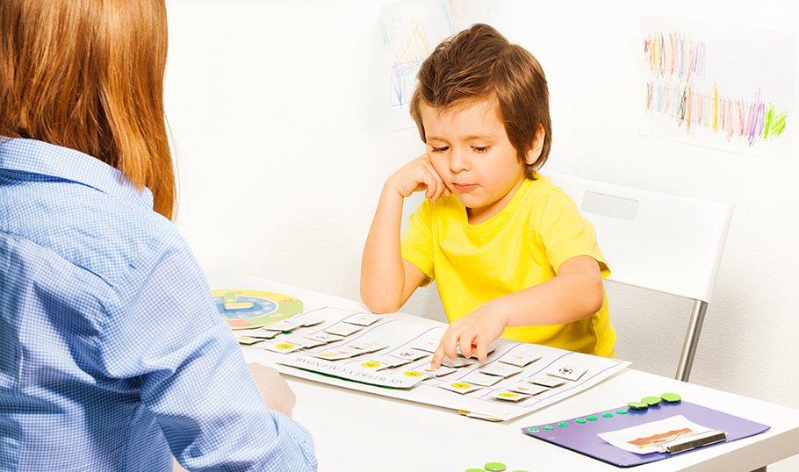
«ЧТО? КАКОЕ?»

Развитие навыков свободной речи, установление понятийных связей. Анализ. Синтез. Обобщение.
Ведущий просит назвать не синонимы, а другие слова, описывающие тот предмет, который он называет. То есть подобрать слова-признаки Например: «Лес». Можно добавить: «Густой, дикий, темный, шелестящий, мелколиственный, сосновый…»
За каждое названное слово ребенку дается жетон, выигрывает тот, у кого наберется больше жетонов, тот и загадывает следующее для описания слово.
Примеры:
Холод
Вода
Дым
Трава
Окно
Стол
Снег
Луна
Крик
Сад
«ПАРОЧКИ»

Развитие логического мышления.
Вариант для визуалов:
Детям предлагаются картинки, к которым необходимо подобрать карточки, на которых был бы изображен предмет, связанный с исходной картинкой по смыслу.

Вариант для аудиалов:
Детям предлагаются слова, к которым необходимо придумать слова, связанные с ними по смыслу:
Лопата Письмо Мел Гриб Кот Копать Писать Доска Лес Пушистый Мороз Лодка Хлеб Мех Стул Холод Плыть Свежий Мягкий Удобный

За каждое названное парой слово ребенку дается жетон, выигрывает тот, у кого наберется больше жетонов.
«ПИКТОГРАММЫ»

Развитие образного мышления. Анализ. Синтез. Абстракция. Обобщение.
Предложите ребенку поиграть в игру. Вы называете слово, а он рисует картинку, которая помогла бы запомнить это слово. Важно, чтобы рисунок не содержал записи, букв, цифр. Перед испытанием поупражняйтесь с ним, чтобы он понял задание, пусть он нарисует картинку к выражению, например, "Летний вечер".
После этого предложите ему "закодировать" слова и выражения:
Стул, звезда, ночь, вражда, шайка, переход, чай, платье, ручка, ключ, бегемот, улыбка, банка, картинка, фигурное катание, мир, и т.д..
«НЕЗАКОНЧЕННЫЕ
ПРЕДЛОЖЕНИЯ»

Развитие словесно-логического мышления, внимания.
1. Ребенка просят закончить предложения.
2. Ребенка просят закончить предложения наоборот. Ему говорят: "Я буду читать тебе предложения, но они не закончены. Ты должен их закончить, придумать конец фразы, но такой, чтобы получилось так, как не бывает на самом деле, наоборот. Например: я лягу в постель, потому что не хочу спать." Затем читают первую фразу проверяя, понял ли ребенок задание.
1. Мальчик весело смеялся, несмотря на то, что
2. Если зимой будет сильный мороз, то ...
3. Если взлететь высоко, то ...
4. Девочка стояла и плакала, хотя ...
5. Мальчик заболел, у него поднялась температура, несмотря на то, что...
6. Если наступит день рождения, то ...
7. Девочка стояла одна около окна, хотя ...
8. Если снег растает, то ...
9. В комнате погас свет, несмотря на то, что...
10. Если пойдет сильный дождь, то ...
«СЛОВО НАОБОРОТ»

Развитие словесно-логического мышления. Обобщения.
Ребенку предлагают сыграть в игру "Наоборот" и говорят: "Я буду называть слово, а ты отвечай словом наоборот.
Например: я скажу "чистый", а ты - "грязный", "быстро медленно", "мороз - жара".
Затем называются слова:

Высоко Большой
Начало Встать
Холод Детский
Сухо Светлый
Близко День
Дождливый Черный
Здоровый Тонкий
Черный Горячий
Пустой Легкий

«ДЕТЕКТИВЫ»

Развитие умения проводить операции сравнения, анализа и синтеза, рекомендуется детям с психомоторной гипер- и гипоактивностью, ЗПР, развивает зрительное и слуховое внимание, умение выделять наиболее существенные признаки.

Сегодня мы будем играть в игру "Лесные детективы". Кто такой детектив? /тот, кто помогает разыскать потерянную вещь или человека/. Вы – детективы, я - диспетчер с рацией, даю вам задание найти по описанию кого-то или что-то находящееся в этой комнате :
у предмета – внешние признаки,
у животного - (+)повадки,
у людей - (+) занятия и друзья.

«УЗНАЙ БУКВУ»

Развитие умения проводить операции сравнения, анализа и синтеза на тактильном уровне.
Детям дается задание составить заданную ведущим букву или цифру из любого подручного материала: спичек, желудей, пшена, кусочков бумаги и т.д..

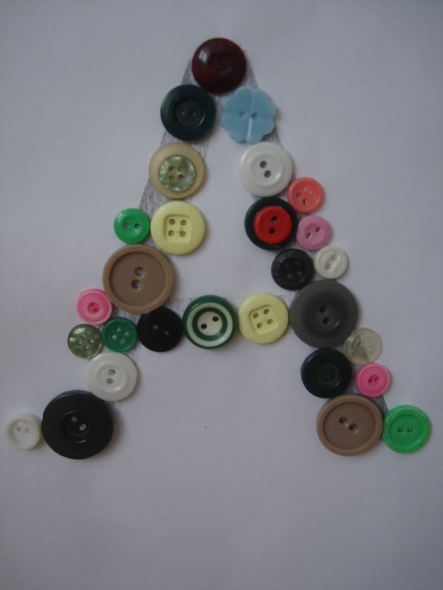
«КАКОЕ СЛОВО ДЛИННЕЕ»

Развитие словесно-логического мышления. Анализ. Синтез. Абстракция. Игра помогает научить ребенка отделять слово от обозначаемого предмета.
Сейчас мы будем сравнивать слова. Я буду
говорить тебе слова, а ты будешь решать, какие из них длиннее, а какие короче. Только помни, что сравнивать надо слова, а не те веши, которые называются этими словами.
Затем называются пары слов. После каждого ответа спрашивают, почему он считает, что выбранное слово более длинное.
Пары слов:
карандаш - карандашик, усики - усы,
мыши - мышата хвост - хвостик,
мишка - мышка, час - минута
червячок - змея, кот - котенок,
кот - кит, час - минутка.
Особо отмечают, как ребенок обосновывает свой выбор (например: в этом слове больше букв, в этом все те же звуки и еще один, больше слогов).

«КОТ В МЕШКЕ»

Цель : тренируем навыки анализа и синтеза
Один из игроков (в случае если ребёнок еще мал и не очень хорошо разговаривает, пусть это будет взрослый) берёт картинку из детского лото, и, описывает то, что на ней изображено, не показывая её другому игроку. При этом сам предмет называть нельзя! Другой игрок должен угадать, исходя из описания, что изображено на картинке. Со временем, когда ребёнок подрастет (начиная с 4-5 лет), можно меняться ролями – пусть ребёнок описывает то, что изображено на картинке, а взрослый игрок отгадывает. В этом случае тренируются не только мыслительные способности, но и навыки связной речи.
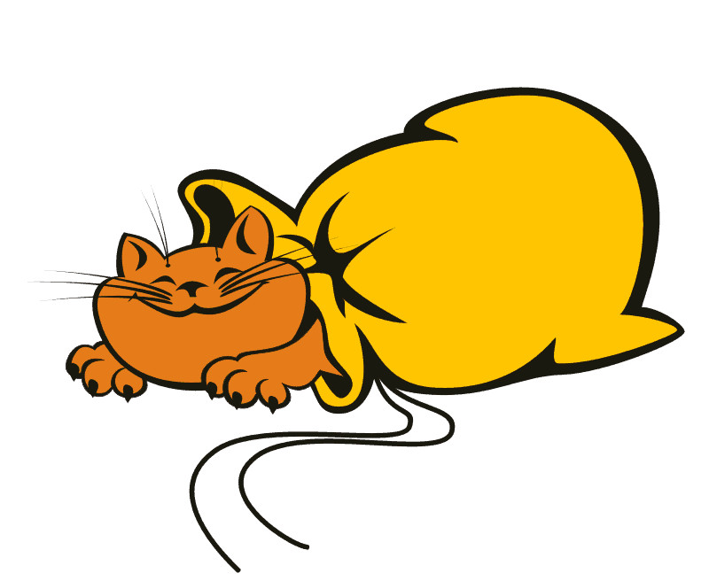
«ПОДБЕРИ ПАРУ»

Цель : тренируем анализ, сравнение.
Необходимы два набора детского лото с одинаковыми карточками. Один ребёнок (игрок) берёт карту и, не показывая её, объясняет другим игрокам, что на ней нарисовано. Другие игроки анализируя, предлагают свой вариант карточки, на котором, по их мнению, изображено то, что описывал первый ребёнок. Если описание и отгадка совпали, две одинаковые карты выводят из игры, а игра продолжается дальше, с оставшимися карточками.

